北京交通大学SSL VPN使用指南
一、为什么要使用VPN
出于安全考虑，校园网内的资源只有部分是对校园网外网用户开放的。那些家住校外或出差在外地的用户，如果通过本地的ADSL或小区宽带等方式接入互联网；或者家住交大家属区，但通过铁通ADSL或263等电话拨号方式接入互联网的用户。对于校园网来说，这些用户就算外网用户，他们能够访问我们对外开放的部分资源，如学校主页、收取电子邮件等。但仍有一些校内应用是他们无法访问的，例如，校内的教学资源，电子图书资料，WEST邮件，BBS等。这时候，就需要利用VPN技术将身处校外的计算机通过互联网建立的虚拟专用通道接入到校园网内部来，使他们可以像校内其他计算机用户一样，访问校园网内所有开放的网络资源。
二、使用VPN的条件与步骤
用户使用VPN的两个条件：一是用户已经通过ADSL、电力猫（回龙观有很多用户）、小区宽带、电话拨号等方式接入了互联网；二是具有校园网上网账号和密码。
如果用户只访问校外Internet站点，跟原来连通Internet的操作完全相同，无需使用VPN。
如果用户只访问交大校园网那些已对外开放的资源时，跟原来连通Internet的操作完全相同，无需使用VPN。
如果用户需要访问交大校园网那些未对外开放的网络资源和图书馆国内外数据库电子资源时，在原来连通Internet操作的基础上，还要通过用户计算机上的浏览器利用HTTPS协议建立与校园网SSL VPN设备之间的虚拟专用通道。在传输的过程中，用户的所有数据包都是加密在Internet上传输的，用户感觉就像是在用交大校园网内部的一台计算机一样，只不过速度没有在学校内部那么快。
在建立VPN虚拟专用通道后，用户访问校内所有网站和图书馆校外镜像电子资源都会通过VPN通道，而访问Internet的其它任何站点均不会走VPN通道，还是通过用户当时接入的互联网出去。
三、SSL VPN介绍
VPN有多种实现技术，例如IPSec VPN、L2TP、PPTP、SSL VPN等。各种技术各有其使用特点，但对用户操作来说，SSL VPN是最简单、方便的一种建立VPN虚拟专用通道的技术，它只需要用户利用IE浏览器，通过HTTPS协议输入SSL VPN的网址，就可以建立与校园网SSL VPN设备之间的虚拟专用通道。而IPSec VPN、L2TP、PPTP VPN等技术，均需要在用户计算机上安装相应的VPN客户端软件，通过合适的配置，才可以建立与校园网VPN设备之间的虚拟专用通道。
四、SSL VPN使用方法介绍
1.用户连入互联网后，打开IE浏览器（注意：为保证各类资源的可访问性，请使用IE浏览器），通过HTTPS协议输入校园网SSL VPN网址，以建立VPN虚拟专用通道，北京交通大学图书资源及办公系统SSL VPN的网址是：https://vpn.bjtu.edu.cn。
2.使用Window7、Vista系统，会提示如下警告页面，请选择“继续浏览此网站(不推荐)”链接，进入登录页面。
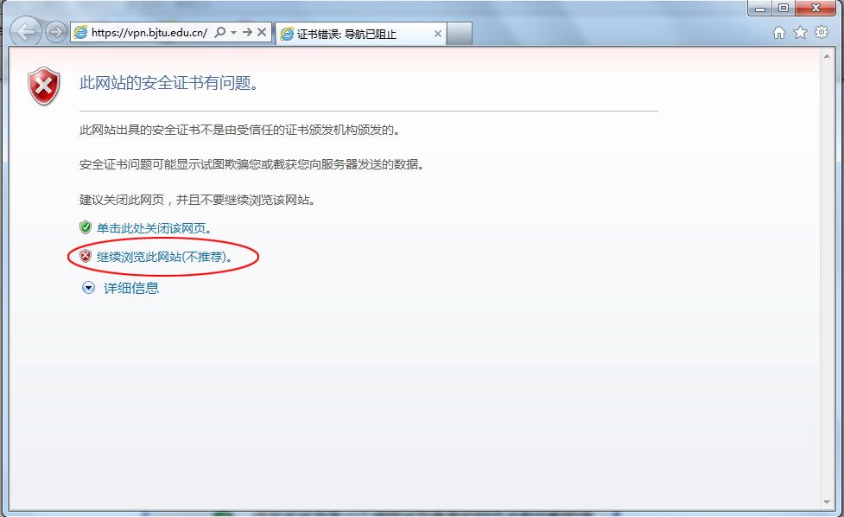
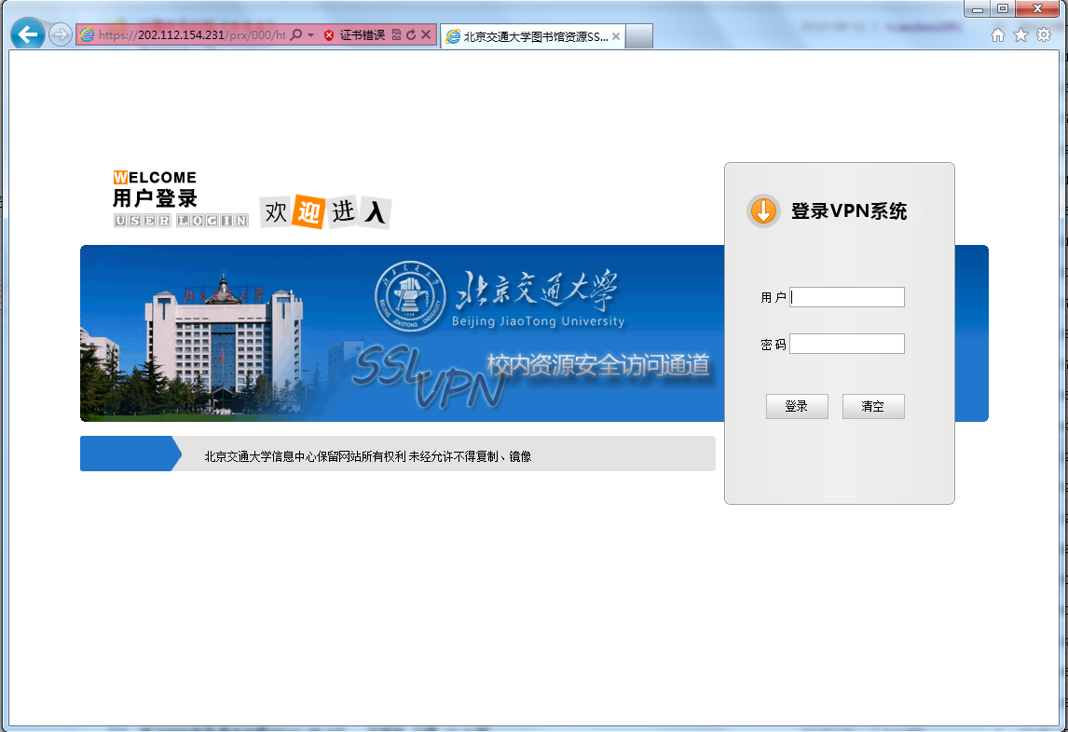
使用Window XP系统，会弹出如下图所示安全警告窗口，用户只要选择“是”按钮，就可以进入登录页面：
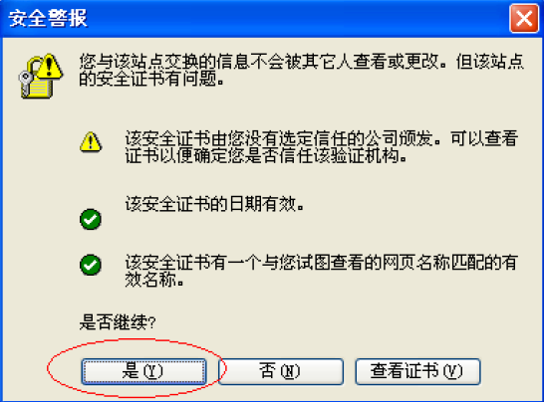
3.用户输入自己的校园网计费系统的用户名和密码，认证通过后出现如下欢迎页面。
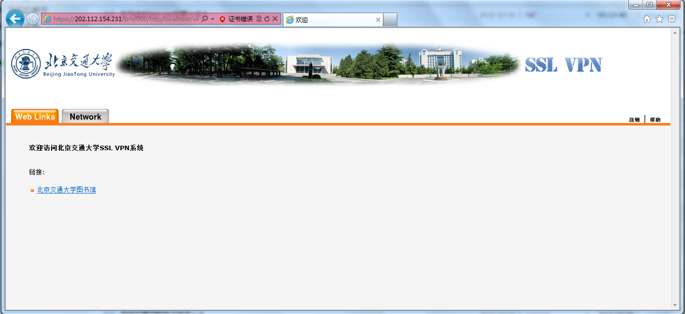

并且右下角任务栏出现图标（图标为红色代表VPN虚拟专用通道已经建立，灰色代表通道尚未建立），这时，用户计算机就和SSL VPN设备建立了VPN虚拟专用通道，可关闭该窗口或者点击页面上的图书馆链接直接访问图书馆资源，或者重新打开新的浏览器窗口，输入要访问的校园网网址，用户可以像在校园网内用户一样访问校园网资源。
4.如果用户是第一次登录SSL VPN，那么登录成功后，系统会安装SSL VPN插件（只需安装一次），用户只要按照安装提示进行操作即可。
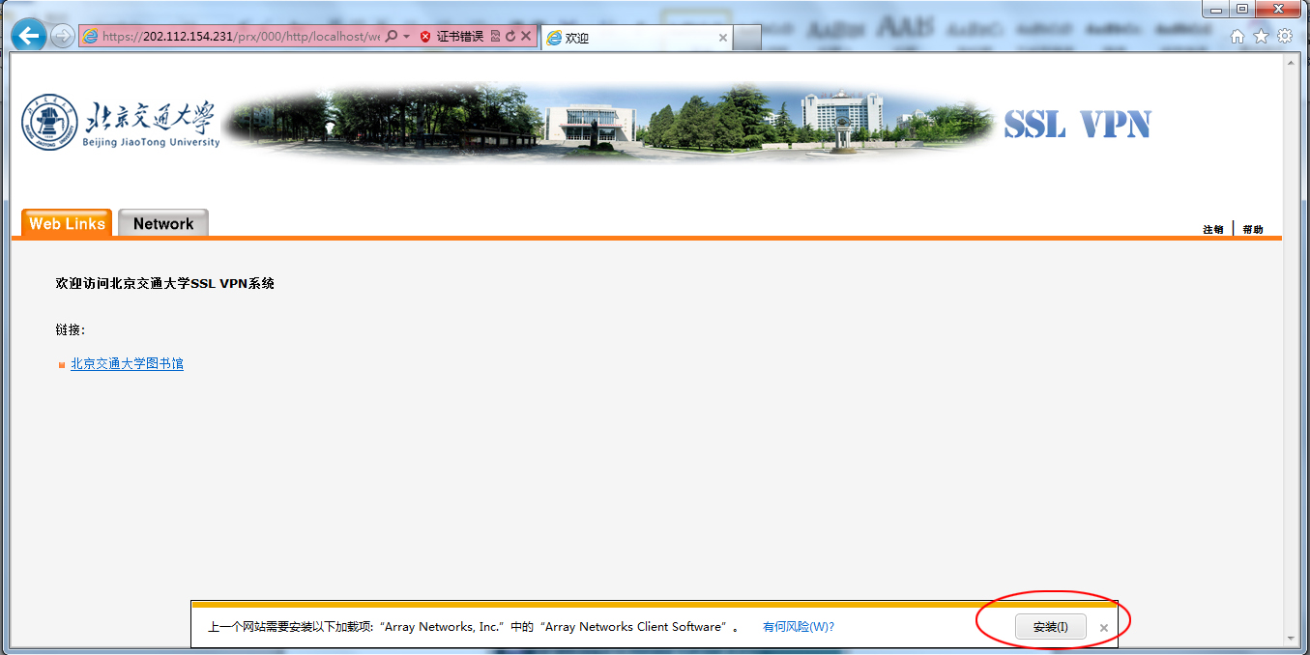
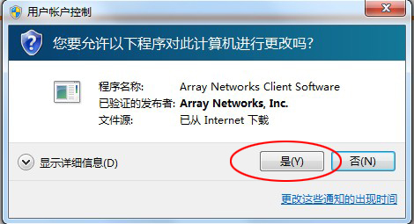
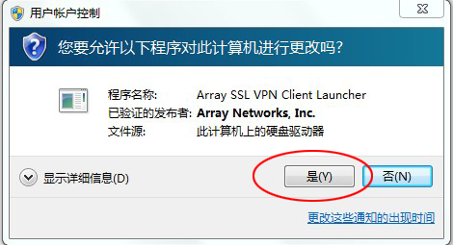
插件安装完成后，如果右下角任务栏没有出现图标，请在页面启动，点击欢迎页面中“Network”TAB页，如下图所示：
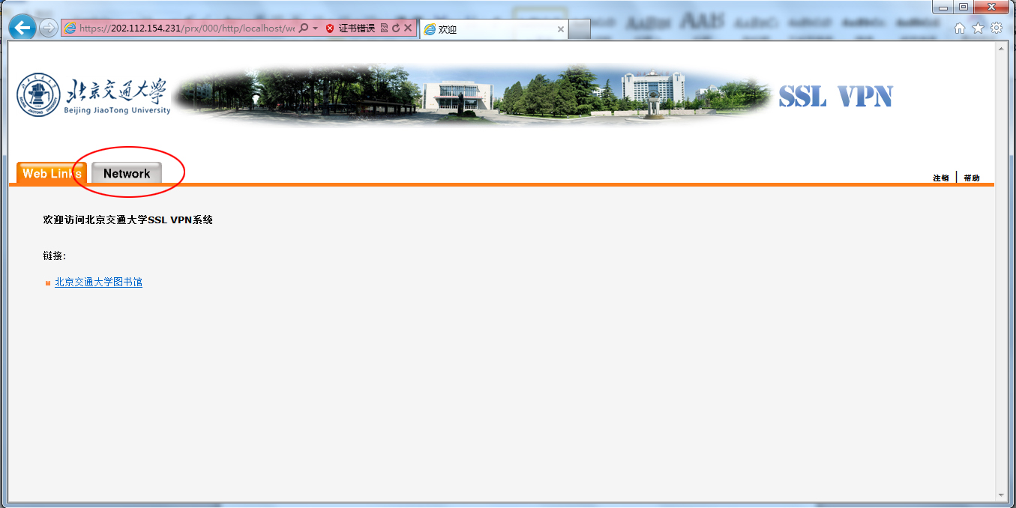
然后点击“开始VPN客户端”按钮，启动VPN。
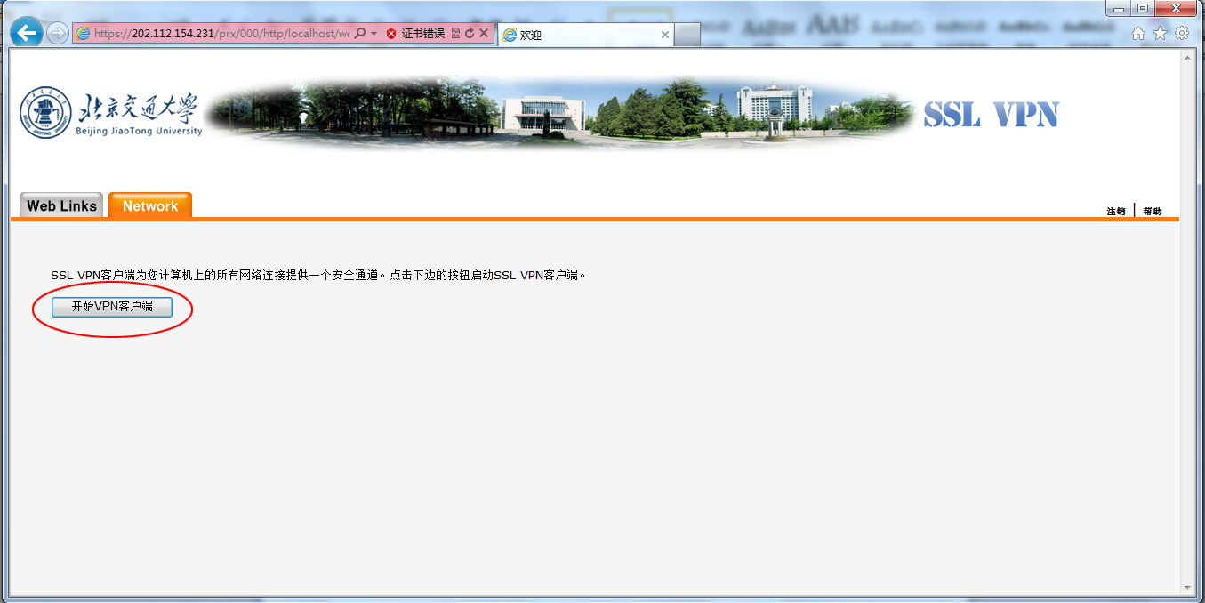
右下角任务栏出现图标，VPN通道建立完成。插件安装成功后，再次访问VPN系统，无需进行上述插件安装过程，登陆后，会自动启动安装完成的插件。如需卸载该插件，可在欢迎页面中“Network”TAB页，点击“Uninstall”按钮。
5.退出VPN系统：SSL VPN访问结束后，双击任务栏右边的红色图标，按以下步骤退出VPN系统：
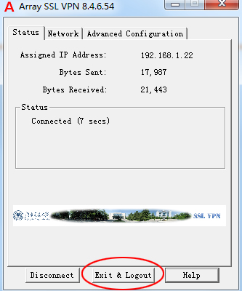
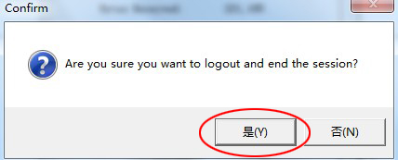
点击“Disconnect”按钮可以暂时中断VPN通道，但在欢迎页面还保留用户的登陆信息，可以在该页面再次启动VPN客户端。
五、注意：
- 初次登录时，VPN系统将在你的计算机上安装相关插件，如果你的计算机有拦截软件或防火墙等，请选择“始终允许”来允许VPN插件的安装，或在安装VPN插件时关闭拦截软件或防火墙。另外，安装的速度可能比较慢，请大家耐心等待，因为系统需要下载“SSL VPN”的客户端（约3M），需要花费一定的时间（主要根据用户端的网速决定）。
- 在使用VPN时，可能需要使用到浏览器的ActiveX以及Cookie等功能，如果在浏览器中禁用了ActiveX或者Cookie，都将导致无法登录。如果取消禁用后仍无法访问，请关闭或删除防火墙后再使用。
- 由于校内资源及图书资源及办公资源都已经对校内用户开放，校内用户使用本系统会占用VPN的网络资源，因此校园网内用户不允许接入VPN设备。

